寻猫平台典型用例与批量测试报告
固定测试集 · 图像检索 · 地点与时间联合筛选
87.5%  仅图片 Top-1 | 93.8%  加入地点 Top-1 | 152  活跃发现线索 | 1757  图库图片向量

测试目的
验证平台能否区分相同毛色的不同猫，并验证区县与走失日期能否排除空间或时间上不合理的相似候选。测试同时给出 80 张同猫查询的批量结果和 20 张库外查询的开放集观察。

测试数据与方法
项目 | 设置
正样本 | 80 张查询图；图库中各有同一只猫的其他照片
库外样本 | 20 张查询图；图库中没有对应身份
区域分布 | 武汉市江岸区 27、江汉区 27、硚口区 26
时间分布 | 2025 年 40 条、2026 年 40 条
匹配规则 | 猫检测 → 元数据过滤 → 图像向量余弦相似度排序
判定阈值 | 相似分不低于 0.30 才列为可联系候选

说明：地点与时间由用户填写，系统不会从照片自动推断。相似分用于排序，不等同于身份概率，最终仍需人工核对多张照片和线索详情。

典型案例 1 同种颜色仍能区分个体
查询猫与干扰猫均呈橘白色，正确身份仍排第 1。
 |  | 
查询照片 | 正确发现线索 | 相似干扰猫

阶段 | 正确线索排名 | 候选线索数 | 阈值内候选数
筛选前 | 1 | 152 | 7
筛选后 | 1 | 152 | 7

演示条件：不使用颜色排除；图库中有 21 条标为橘色的线索，排序依靠个体图像特征。
对象 | 排名 | 相似分 | 毛色 | 区县 | 目击时间
正确身份 | 1 | 0.9223 | 橘白 | 硚口区 | 2025-09-01 18:56
同色相似猫 | 5 | 0.3727 | 橘白 | 硚口区 | 2025-03-15 15:26

解读：两只猫均呈橘白色且处于同一区县，正确身份相似分 0.9223，显著高于同色干扰猫 0.3727，说明排序并非只按毛色。

典型案例 2 地点筛选排除异区相似猫
仅看图片时异区相似猫排第 1；限定武汉市硚口区后，正确线索升至第 1。
 | 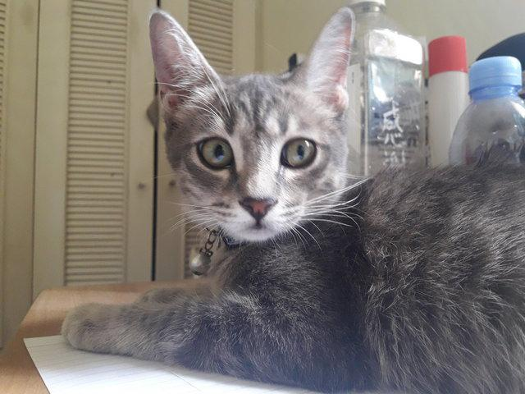 | 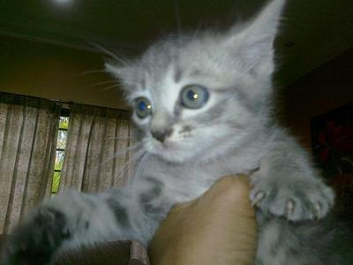
查询照片 | 正确发现线索 | 相似干扰猫

阶段 | 正确线索排名 | 候选线索数 | 阈值内候选数
筛选前 | 2 | 152 | 31
筛选后 | 1 | 26 | 10

演示条件：城市=武汉市，区县=硚口区。错误候选位于江汉区。
对象 | 排名 | 相似分 | 毛色 | 区县 | 目击时间
筛选前第1名 | 1 | 0.6981 | 灰 | 江汉区 | 2025-05-01 17:52
地点筛选后的正确身份 | 1 | 0.5786 | 灰 | 硚口区 | 2025-09-01 08:32

解读：错误第 1 名在江汉区；限定硚口区后被排除，正确身份从第 2 升到第 1，候选线索由 152 条降到 26 条。

典型案例 3 走失日期排除更早目击
猫在 2026 年走失时，2025 年目击不可能是本次走失后的线索；过滤后正确身份升至第 1。
 | 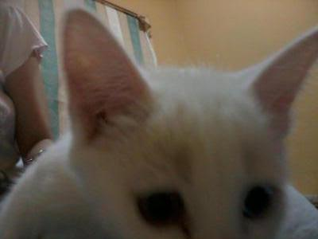 | 
查询照片 | 正确发现线索 | 相似干扰猫

阶段 | 正确线索排名 | 候选线索数 | 阈值内候选数
筛选前 | 2 | 152 | 44
筛选后 | 1 | 112 | 27

演示条件：走失日期=2026-01-01，系统排除所有 2025 年目击线索。
对象 | 排名 | 相似分 | 毛色 | 区县 | 目击时间
筛选前第1名 | 1 | 0.7758 | 橘 | 硚口区 | 2025-03-15 12:38
时间筛选后的正确身份 | 1 | 0.7374 | 白 | 江岸区 | 2026-10-08 09:45

解读：查询猫在 2026 年走失，2025 年的目击早于走失日期，不可能是本次走失后的线索；时间过滤后正确身份从第 2 升到第 1。

批量测试结果
方案 | Top-1 | Top-5 | Recall@1 | 候选数中位数
仅图片 | 70/80（87.5%） | 75/80（93.8%） | 70/80（87.5%） | 152
图片和地点 | 75/80（93.8%） | 78/80（97.5%） | 75/80（93.8%） | 27
图片和走失日期 | 71/80（88.8%） | 76/80（95.0%） | 71/80（88.8%） | 112
图片 地点和走失日期 | 75/80（93.8%） | 78/80（97.5%） | 75/80（93.8%） | 14

Top-1/Top-5：正确身份是否进入前 1/前 5，不考虑阈值。Recall@1：正确身份排第 1 且相似分达到 0.30。80 张正样本中有 1 张未检测到猫，按失败计入分母。

结果解读
观察 | 结论
地点筛选 | Top-1 从 87.5% 升到 93.8%，候选数中位数从 152 降到 27
时间筛选 | 排除走失日期之前的目击，Top-1 为 88.8%，候选数中位数为 112
地点和时间 | Top-1 为 93.8%，候选数中位数进一步降到 14
库外查询 | 20 张中 19 张仍出现阈值内候选；开放集误候选率 95%
单张耗时 | 中位数 0.505 秒，P95 0.555 秒

课堂演示步骤
1. 双击一键启动脚本，浏览器打开平台；另开 teacher_test_cases/测试用例展示.html 作为结果总览。
2. 同色案例：上传 01_same_color_query.jpg，不填筛选项；展示正确橘白猫排第 1，并与同色干扰猫比较。
3. 地点案例：先上传 02_location_query.jpg 不筛选，再限定武汉市硚口区；展示正确线索从第 2 升到第 1。
4. 时间案例：先上传 03_time_query.jpg 不筛选，再填写走失日期 2026-01-01；展示 2025 年线索被排除。
5. 最后展示本页批量表，并说明元数据负责排除不可能候选，图像模型负责在剩余候选中排序。

结论与边界
本次固定测试表明，模型在多数同猫跨照片查询中能把正确身份排在前列；地点和走失日期能显著缩小候选范围，并能纠正部分仅看图片时的错误首位。由于库外查询仍可能出现相似候选，平台应将结果标注为“疑似匹配”，不能替代人工确认。

